 | ИСПОЛНИТЕЛЬНЫЙ КОМИТЕТ МАМАДЫШСКОГО  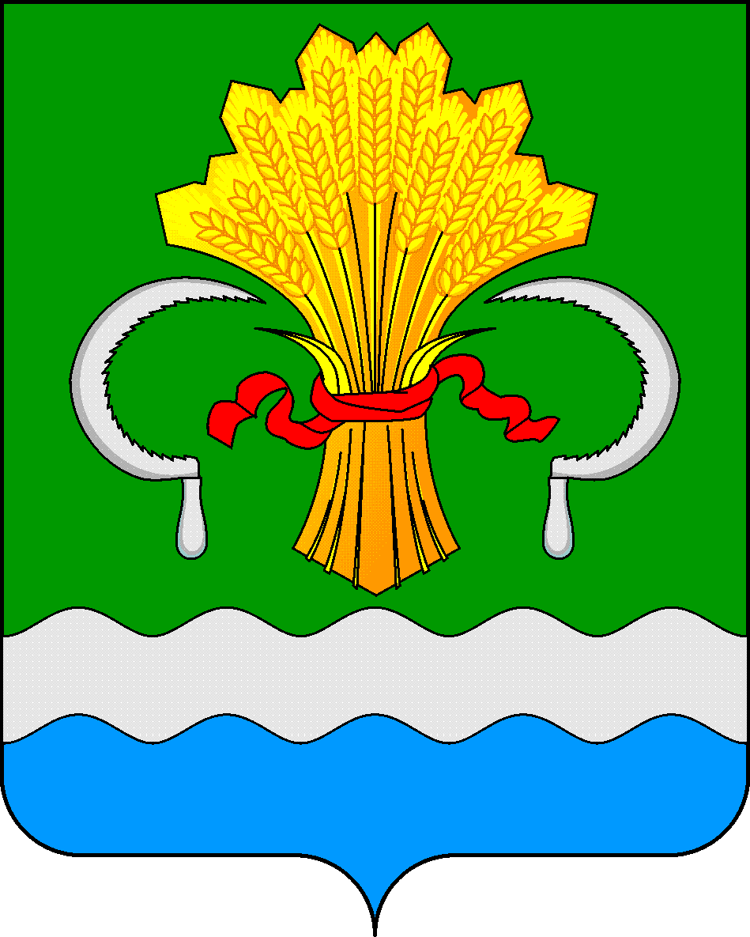  МУНИЦИПАЛЬНОГО РАЙОНА  РЕСПУБЛИКИ ТАТАРСТАН  ул.М.Джалиля, д.23/33, г. Мамадыш,  Республика Татарстан, 422190 |  | ТАТАРСТАН РЕСПУБЛИКАСЫНЫҢ  МАМАДЫШ МУНИЦИПАЛЬ  РАЙОНЫНЫҢ БАШКАРМА КОМИТЕТЫ  М.Җәлил ур, 23/33 й., Мамадыш ш.,  Татарстан Республикасы, 422190
 | Тел.: (85563) 3-15-00, 3-31-00, факс 3-22-21, e-mail: mamadysh.ikrayona@tatar.ru, www.mamadysh.tatarstan.ru
 | Постановление  № 268 |  | Карар  от «17» 07 2025 г.

Об утверждении муниципальной программы «Поддержка социально-ориентированных некоммерческих организаций в Мамадышском муниципальном районе Республики Татарстан на 2025- 2028 годы»

В соответствии с Федеральным законом от 12.01.1996 N 7-ФЗ "О некоммерческих организациях", в целях поддержки социально-ориентированных некоммерческих организаций в Мамадышском муниципальном районе Республики Татарстан, Исполнительный комитет Мамадышского муниципального района Республики Татарстан
п о с т а н о в л я е т:
1. Утвердить муниципальную программу «Поддержка социально-ориентированных некоммерческих организаций в Мамадышском муниципальном районе Республики Татарстан на 2025-2028 годы» (Приложение).
2. Сектору по связям с общественностью и СМИ общего отдела Исполнительного комитета Мамадышского муниципального района разместить настоящее постановление на официальном портале правовой информации Республики Татарстан и официальном сайте Мамадышского муниципального района.
3. Контроль за исполнением настоящего постановления возложить на заместителя руководителя Исполнительного комитета Мамадышского муниципального района Республики Татарстан Ефимова А.М.

Руководитель Р.М.Гарипов

Приложение
к постановлению Исполнительного комитета Мамадышского муниципального района Республики Татарстан
от 17.07.2025 № 268

Муниципальная программа
«Поддержка социально-ориентированных некоммерческих организаций в Мамадышском муниципальном районе Республики Татарстан
на 2025-2028 годы»

- Паспорт Программы
Наименование программы | Поддержка социально ориентированных некоммерческих организаций (далее НКО) в Мамадышском муниципальном районе Республики Татарстан  на 2025-2028 годы (далее – Программа)
Основание для разработки Программы (наименование, номер и дата правового акта) | Федеральный закон от 19.05.1995 № 82-ФЗ «Об общественных объединениях»;  Федеральный закон от 12.01.1996 N 7-ФЗ "О некоммерческих организациях";  Федеральный закон от 05.04.2010 N 40-ФЗ "О внесении изменений в отдельные законодательные акты Российской Федерации по вопросу поддержки социально ориентированных некоммерческих организаций"
Основные разработчики Программы | Исполнительный комитет Мамадышского муниципального района Республики Татарстан
Исполнители | Финансово – бюджетная палата  МКУ «Отдел по делам молодежи и спорту»,  МКУ «Отдел образования»,  МКУ «Отдел культуры»,  Палата земельных и имущественных отношений,  Отдел правовой работы,  Сектор по связям с общественностью и СМИ общего отдела,  Филиал АО «ТАТМЕДИА» «Мамадышинформ»
Цель Программы | Целью Программы является формирование организационных, правовых, финансовых и социально-экономических условий для деятельности социально ориентированных некоммерческих организаций, направленных на решение социальных проблем, повышение доступности предоставляемых гражданам социальных услуг.  Стимулирование социально ориентированной деятельности некоммерческих организаций и их участия в социально-экономическом развитии района, сохранении общественно-политической стабильности и этноконфессионального согласия, повышение эффективности социальной политики и качества предоставляемых населению социальных услуг, обеспечение общественного согласия на основе сбалансированности государственных и общественных интересов
Задачи Программы | - совершенствование нормативно-правовой базы в сфере деятельности НКО;  - создание условий для развития НКО;  - поддержка реализации проектов НКО, направленных на решение актуальных социальных проблем;  - предоставление информационной поддержки НКО;  - предоставление консультационной и координационной поддержки НКО, поддержки в области подготовки, дополнительного профессионального образования работников и добровольцев НКО, а также привлечение НКО к реализации государственной политики в социальной сфере.
Сроки реализации | 2025-2028 годы
Объемы финансирования Программы с распределением по годам и источникам | Общий объем финансирования Программы составляет - 910 тысяч рублей, в том числе средства муниципального бюджета – 710 тысяч рублей и внебюджетных источников – 200 тысяч рублей:
 | Год | Средства муниципального бюджета | Внебюджетные источники
 | 2025 | 150 000 | 50 000
 | 2026 | 155 000 | 50 000
 | 2027 | 200 000 | 50 000
 | 2028 | 205 000 | 50 000
 | Всего | 710 000 | 200 000
Ожидаемые конечные результаты реализации Программы | - увеличение количества НКО, которым оказана поддержка;  - увеличение количества НКО на территории Мамадышского муниципального района;  - увеличение числа проектов и программ НКО;  - увеличение количества граждан, вовлеченных в реализацию социальных проектов, получивших государственную поддержку;  - увеличение числа публикаций в средствах массовой информации (видеосюжетов, радиорепортажей) о деятельности НКО и участии граждан в благотворительной и добровольческой деятельности;  - увеличение числа мероприятий, направленных на повышение правовой грамотности работников НКО;  - увеличения доли граждан, принимающих участие в деятельности НКО на территории Мамадышского муниципального района.

- Характеристика сферы реализации Программы, описание основных проблем в указанной сфере и прогноз ее развития

Социально ориентированные НКО являются важнейшим институтом гражданского общества. Деятельность НКО способствует решению актуальных социальных проблем, созданию условий для развития человеческого капитала, повышению доступности предоставляемых гражданам социальных услуг, расширению благотворительной деятельности и добровольчества. Вовлечение граждан в добровольческую деятельность НКО способствует повышению уровня гражданской активности населения.
Сегодня нет ни одного значимого события в политической, экономической, культурной и общественной жизни Мамадышского муниципального района, которое, так или иначе не соотносилось бы с проблематикой гражданского общества. Гражданское общество представляет собой совокупность общественных институтов, непосредственно не включенных в структуры государства и позволяющих гражданам и их объединениям реализовывать свои интересы и инициативы.
Институты гражданского общества Мамадышского муниципального района все больше заявляют о себе. Если раньше они представляли собой разрозненную массу объединений, малоизвестных, в одиночку решающих свои узкие задачи, не имеющих подлинного авторитета и признания, то теперь их работа в центре внимания разных заинтересованных слоев населения. Большая роль в решении социальных задач района отводится некоммерческим организациям. По состоянию на 1 января 2025 года на территории района действуют 27 общественных организаций. В жизни нашего района важную роль играет Совет ветеранов войны и труда. Это, пожалуй, самая многочисленная и влиятельная организация, которая неустанно заботится о социальной защите ветеранов и пенсионеров. Они не только помогают решать насущные проблемы, но и активно занимаются патриотическим воспитанием подрастающего поколения. О людях с ограниченными возможностями заботится районное общество инвалидов, которое помогает им адаптироваться и интегрироваться в общество. Кроме того, в районе активно работают организации, которые стоят на защите материнства и детства, отстаивают права граждан, занимаются просвещением и образованием. Все эти организации вносят неоценимый вклад в развитие и благополучие нашего района. Работа по взаимодействию исполнительных органов государственной власти с общественными организациями способствует укреплению и развитию диалога между обществом и властью. Взаимодействие с общественными организациями строится на принципах социального партнерства, включающих объединение усилий в постановке и решении приоритетных задач, взаимную ответственность сторон за результаты их реализации. Это позволяет организовать систему совместных действий и устойчивое внедрение различных форм взаимодействия.
Своим реальным трудом некоммерческие организации стремятся оказать помощь в решении важнейших задач социально-экономического развития района. Исходя из общей оценки состояния и уровня развития институтов гражданского общества района, можно сделать вывод о целесообразности использования потенциала некоммерческих организаций как неотъемлемой и наиболее структурированной части гражданского общества в работе по решению социальных проблем.
Однако в развитии НКО имеется целый комплекс проблем, требующих немедленного разрешения, в том числе программными методами. Об этом представители различных некоммерческих организаций и общественных объединений неоднократно говорили на заседаниях Общественного совета Мамадышского муниципального района.
НКО, действующие на территории района, имеют слабую материальную базу. Нет средств на приобретение литературы, компьютеров, программного обеспечения, расходных материалов, аренду помещений. У работников многих НКО отсутствуют знания и навыки разработки социальных проектов, привлечения финансовых средств, составления заявок на получение бюджетных субсидий и грантов. Они нуждаются в имущественной, финансовой, информационной, консультативной, образовательной поддержке и других услугах со стороны органов государственной власти и местного самоуправления.
Необходимо выстраивание системы взаимодействия НКО, органов власти и средств массовой информации. Среди конкретных форм совместной работы можно назвать такие, как вовлечение представителей НКО в совместную деятельность, размещение публикаций, сюжетов и ведение специальных тематических рубрик о деятельности НКО, организация совместных семинаров и иных форм повышения компетентности, проведение информационных кампаний и социальных акций.
Несмотря на существование благоприятных условий для развития гражданского общества, отмечается и наличие реально существующих проблем в сфере развития гражданского общества в районе:
- несовершенство нормативной правовой базы в отношении НКО;
- недостаточная информированность общества о деятельности НКО;
- низкая гражданская активность и правовая грамотность населения района.
Сложившаяся ситуация требует активных совместных действий власти и общества, направленных на повышение эффективности использования имеющихся в районе ресурсов, в том числе и потенциала социально ориентированных некоммерческих организаций. Настоящая Программа обеспечит выход НКО на новый качественный уровень.
Программа позволит создать условия развития партнерства через взаимодействие органов государственной власти и НКО для модернизации экономики и решения социальных проблем населения района.

- Основные цели и задачи, сроки и этапы реализации Программы

Программа направлена на комплексную поддержку НКО.
Цель - стимулирование СОНКО и их участия в социально-экономическом развитии района, сохранении общественно-политической стабильности и этноконфессионального согласия, повышение эффективности социальной политики и качества предоставляемых населению социальных услуг, обеспечение общественного согласия на основе сбалансированности государственных и общественных интересов.

Основные задачи:
- совершенствование нормативно-правовой базы в сфере деятельности НКО;
- создание условий для развития НКО;
- поддержка реализации проектов НКО, направленных на решение актуальных социальных проблем;
- предоставление информационной поддержки НКО;
- предоставление консультационной и координационной поддержки НКО, поддержки в области подготовки, дополнительного профессионального образования работников и добровольцев НКО, а также привлечение НКО к реализации государственной политики в социальной сфере.

- Критерии эффективности реализации Программы

Эффективность реализации Программы оценивается по качественным и количественным показателям, характеризующим состояние гражданской активности населения на муниципальном уровне.
В результате реализации мероприятий ожидается (таблица 1)
- увеличение числа НКО, имеющих статус юридического лица;
- увеличение количества проведенных в муниципальном образовании общественных акций и мероприятий;
- увеличение количества НКО, принявших участие и получивших гранты в районных и республиканских конкурсах социальных проектов;
-увеличение количества и повышение качества социальных услуг, предоставляемых населению НКО;
- увеличение объема благотворительной деятельности по муниципальному образованию.

Таблица 1

Динамика плановых критериев оценки эффективности реализации программы

Критерии оценки | Единицы измерения | Значение целевого показателя на начало реализации Программы | Значение целевого показателя по окончании реализации Программы
Увеличение числа НКО, имеющих статус юридического лица | единиц | 5 | 10
Увеличение количества проведенных в муниципальном образовании общественных акций и мероприятий | единиц | 105 | 220
Увеличение количества НКО, принявших участие и получивших гранты районных и республиканских социальных проектов | единиц | 5 | 15

- Перечень программных мероприятий
№ | Наименование мероприятия | Ответственный исполнитель | Сроки исполнения | Объем финансирования  (тыс. рублей)
 |  |  |  | 2025 | 2026 | 2027 | 2028
1 | Проведение обучающих семинаров по подготовке некоммерческим организациям проектов для участия в конкурсах на право получения грантов и субсидий | МКУ «Отдел образования» МКУ «Отдел по делам молодежи и спорту» | В течение года | - | - | - | -
2 | Участие руководителей и представителей НКО в республиканских семинарах и видеоконференциях по подготовке проектных материалов для участия в конкурсах на право получения грантов и субсидий | Сектор по связям с общественностью и СМИ общего отдела Исполнительного комитета района | В течение года | 30 | 35 | 40 | 45
3 | Реализация проектов социально ориентированных некоммерческих организаций, направленных на решение актуальных социальных проблем | Исполнительный комитет ММР | В течение года | 70  50  Спонс. средства | 70  50  Спонс. средства | 90  50  Спонс. средства | 90  50  Спонс. средства
4 | Предоставление информационной поддержки социально ориентированным некоммерческим организациям | Сектор по связям с общественностью и СМИ общего отдела Исполнительного комитета района | В течение года | - | - | - | -
5 | Предоставление консультационной и координационной поддержки социально ориентированным некоммерческим организациям, поддержки в области подготовки, дополнительного профессионального образования работников и добровольцев социально ориентированных некоммерческих организаций, а также привлечение социально ориентированных некоммерческих организаций к реализации государственной политики в социальной сфере | МКУ «Отдел образования» | В течение года | - | - | - | -
6 | Оказание СОНКО имущественной поддержки на условиях безвозмездного пользования нежилыми помещениями | Палата земельных и имущественных отношений | В течение года | - | - | - | -
7 | Освещение в местных СМИ деятельности институтов гражданского общества, информации о проводимых конкурсах и грантах для СОНКО | Сектор по связям с общественностью СМИ общего отдела Исполнительного комитета совместно с филиалом АО «ТАТМЕДИА» «Мамадышинформ» (по согласованию) | В течение года | - | - | - | -
8 | Оказание консультационной, информационной помощи представителям СО НКО | Отдел правовой работы Исполнительного комитета района | В течение года | - | - | - | -
9 | Подведение итогов общественной, благотворительной и добровольческой деятельности | Исполнительный комитет ММР | В течение года | 50 | 50 | 70 | 70
 |  |  |  | 200 | 205 | 250 | 255
ИТОГО: 910 000 (Девятьсот десять) тысяч рублей

Заместитель руководителя А.М. Ефимов

